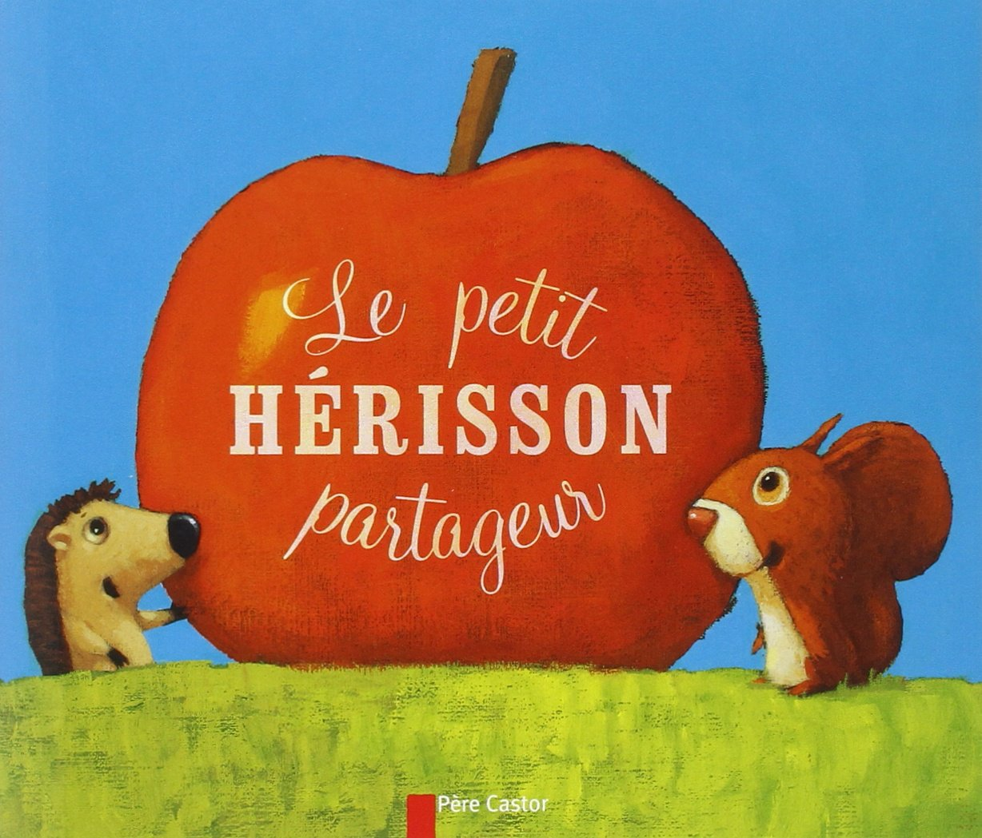Le petit hérisson partageur

# Texte adapté

## Premier épisode. Le petit hérisson trouve une pomme

*Tap, tap, tap*, dans la forêt, à petits pas pressés, un petit hérisson trottait sur le sentier. Le nez en l’air, il cherchait et regardait partout pour trouver quelque chose à se mettre sous la dent.

Soudain, juste devant lui, il a découvert une pomme. Une pomme bien ronde, bien mûre, bien grosse. Le hérisson s’est dit : « ***Je vais me régaler !*** »

Et hop ! Il a poussé la grosse pomme bien mûre derrière un rocher avec ses pattes et même avec son nez. Il a poussé la grosse pomme bien mûre derrière un rocher parce qu’il voulait se cacher pour manger tranquillement et tout seul.

Mais une voix a dit :

* ***Oh, oh ! La belle pomme* !**

C’était est un lapin blanc comme du coton qui est arrivé en faisant des petits bonds tranquilles : *papoum, papoum.* Le petit lapin blanc comme du coton a demandé au hérisson :

* ***C’est à toi cette belle pomme ?***

Le hérisson a répondu:

* ***Mais oui ! La pomme est à moi ! Je l’ai trouvée tout seul ! Je l’ai poussée jusqu’ici tout seul !***

Et le lapin blanc qui avait envie de manger a dit :

* ***Hum ! Ça me donne faim…. Est-ce qu’il y aurait un petit morceau pour moi aussi s’il te plaît ?***

Le hérisson était bien embarrassé. Il voulait manger la pomme tout seul. Mais il a réfléchi**.** Il a remué sa tête d’un côté puis de l’autre. Il a remué son nez à droite et à gauche. Puis il a dit :

* ***D’accord, ma pomme est assez grosse pour qu’on la partage. On pourrait la couper en deux !***

Et hop ! Tous les deux ont poussé la grosse pomme avec leurs pattes et même avec le bout de leur nez, derrière un tronc d’arbre pour manger tranquillement.

## Deuxième épisode. Le petit hérisson et le lapin blanc partagent la pomme

… Pendant que le gentil hérisson et le lapin blanc poussait la grosse pomme, une voix en haut de l’arbre a dit : « **Oh, oh ! La belle pomme ! »**.*Zip, zip, zip,* un écureuil roux a glissé du tronc de l’arbre jusqu'au sol ! Puis l’écureuil a demandé :

* ***C’est à qui cette belle pomme bien mûre ?***

Le hérisson et le lapin blanc ont répondu :

* ***La pomme est à nous !***

Et l'écureuil qui avait envie de manger a dit :

* ***Hum ! Ça me donne faim…. Est-ce qu’il y aurait un petit morceau pour moi aussi s‘il vous plaît ?***

Le hérisson et le lapin étaient bien embarrassés. Ils ont réfléchi. Ils ont remué leur tête d’un côté, de l’autre. Ils ont remué leur nez à droite, à gauche. Puis ils ont dit :

* ***Notre pomme est assez grosse pour être partagée. On pourrait la couper en trois. Il y en aura bien assez.***

Et hop ! Tous les trois ont poussé la grosse pomme avec leurs pattes, et même avec leur nez, derrière un buisson pour manger tranquillement.

## Troisième épisode. Les trois amis font un festin

Nos trois amis, le hérisson, le lapin et l’écureuil ont coupé la pomme en trois morceaux. Puis ils ont mangé chacun un morceau. Mais… un morceau de pomme, même d’une grosse pomme, ce n’est pas comme une pomme en entier. Les trois amis avaient encore faim. Leurs ventres faisaient des gargouillis ! Le lapin a dit :

* ***Attendez ! Dans mon terrier, j’ai deux carottes et une belle salade.***

L'écureuil a ajouté :

* ***Moi, j’ai des glands et des noisettes.***

Le hérisson a ajouté lui aussi :

* ***Moi je crois bien que j’ai du fromage.***
* ***Allons vite les chercher !***

Et hop ! Chacun est parti chercher sa nourriture

Le lapin, l'écureuil et le hérisson sont vite revenus avec plein de bonnes choses à manger.

Quel repas ! Quel régal ! Un festin !

Le hérisson a réfléchi. Il avait bien fait de partager sa pomme avec ses amis. Il ne regrettait plus du tout d’avoir partagé sa pomme. Sans ça, il n'aurait pas dégusté en plus : des carottes, de la salade, des glands et des noisettes. Il n’aurait eu que du fromage et c’est tout !

Et s’il n’avait pas partagé sa pomme, il n’aurait pas eu d’amis non plus pour partager avec eux, tranquillement, un vrai festin.

Alors la prochaine fois que vous trouverez une pomme bien ronde, bien mûre, bien grosse, **vous saurez quoi faire ?!**

# Séquence didactique de début d’année scolaire

Les séances de langage constituent le pivot de la séquence didactique. Il peut y avoir plusieurs moments de lecture pour une séance de langage. N’oublions pas que le texte est la source principale des apprentissages linguistiques. Ces moments de lecture peuvent avoir lieu avec le groupe classe. Ce sera plus difficile avec les séances décrochées où le travail oral des élèves est important.

Les activités proposées ci-dessous en séances décrochées ne comportent pas de propositions de travail à propos des erreurs commises par les élèves lors des séances de langage qui les ont précédées. Ce sera à l’enseignant de les compléter en fonction de ce qu’il pourra observer lui-même dans les interventions de ses élèves.

7 séances de langage sur un texte découpé en 3 épisodes :

Episode 1 2 séances de langage (1er épisode une fois lu, une fois conté)

Episodes 1 et 2 1 séance de langage

Episodes 1, 2 et 3 1 séance de langage

Episode 3 1 séance de langage

Episodes 1, 2 et 3 2 séances de langage (dont la dernière conclusive)

Je trouve qu’on ne devrait pas dépasser 6 séances mais je comprends que tu vas au-delà parce que c’est le début de l’année. Ici je propose de clore sur la 6ème. Les modifs sont en rouge

|  |  |
| --- | --- |
| **1ère séance décrochée : Le petit hérisson partageur (épisode 1)** | |
| **Séance décrochée**  A placer avant et éventuellement après la lecture | * Vocabulaire (images d’animaux et des lieux de l’histoire) : hérisson, partageur, sentier, derrière le rocher, derrière le tronc d’arbre, mûre * Explication d’expressions : petits pas pressés, des petits bonds tranquilles, tranquillement, se mettre quelque chose sous la dent, être embarrassé * Explication du mot « **veut** » relatif aux désirs des personnages (exemples de la vie courante : que veut X dans tel contexte ?) * Explicitation des règles en PDE (ou associées à la distribution de jetons) |
|  | |
| **Lecture** | **Épisode 1 : Le petit hérisson trouve une pomme.** |
| **1ère séance de langage. Questionnement** | |
| **Phase 1. Restitution** | *Je viens de lire le début du texte qui s’appelle le hérisson partageur » / première partie de notre travail : l’histoire :*  Question de Base. De quoi vous rappelez-vous ?  Question de Base Répétée De quoi vous rappelez-vous encore |
| **Phase 2. Compréhension** | *Deuxième partie de notre travail / on va parler des personnages de l’histoire :*  Question de Base. Qui peut dire le nom des personnages ?  *Maintenant je vais vous demander quelque chose / je vais poser une question et ensuite j’écouterai ce que vous direz, votre réponse :*  Question de Base Que veut le lapin ?  Question Contextualisée Que veut le hérisson quand le lapin lui demande un bout de pomme ? |
| **Observations** |  |

|  |  |
| --- | --- |
| **2e séance décrochée : Le petit hérisson partageur (épisode 1)** | |
| **Séance décrochée**  A placer avant et éventuellement après la lecture | * Reprise du vocabulaire : *hérisson, partageur, sentier, derrière le rocher, derrière le tronc d’arbre, mûre* et des explications sur les expressions : *petits pas pressés, des petits bonds tranquilles, tranquillement, se mettre quelque chose sous la dent, être embarrassé* * Reprise de l’explication du mot « **veut** » * Travail correctif sur ~~l’hérisson~~ / dire : le hérisson |
|  | |
| **Lecture~~Contage~~** | **Épisode 1 : Le petit hérisson trouve une pomme.** |
| **2e séance de langage Questionnement** | |
| **Phase 1. Restitution** | *Je viens de raconter le début du texte qui s’appelle le hérisson partageur » / première partie de notre travail : l’histoire :*  QB. De quoi vous rappelez-vous ?  QBR De quoi vous rappelez-vous encore (deux fois) |
| **Phase 2. Compréhension** | *Deuxième partie de notre travail / on va parler des personnages de l’histoire :*  QB. Qui peut dire le nom des personnages ?  *Maintenant je vais vous demander quelque chose / je vais poser une question et ensuite j’écouterai ce que vous direz, votre réponse :*  QB Que veut le lapin ?  QB Est-ce que le lapin a eu ce qu’il voulait ? il faut dire pourquoi  QB Que veut le hérisson ? |
| **Observations** |  |

|  |  |
| --- | --- |
| **3e séance décrochée : Le petit hérisson partageur (épisodes 1 et 2)** | |
| **Séance décrochée**  A placer avant la lecture | * Reprise du **vocabulaire du texte qui qualifie les personnages** : le petit hérisson partageur, le lapin blanc comme du coton, l’écureuil roux,   la **locution verbale** : avoir envie / ne pas avoir envie (ici, de partager)   * A propos des **onomatopées** (tap, tap, tap / papoum, papoum / zip, zip, zip) il faut les définir comme le bruit que font les personnages en arrivant et ne pas les confondre avec le nom des personnages * Explication du mot ***pense*** relatif aux émotions des personnages. C’est un mot qui permet de dire ce que les personnages ont dans la tête, s’ils sont contents ou non... Fournir des exemples de la vie courante. * **Rappel** des règles lors des échanges, de l’intérêt d’écouter la question posée, d’écouter ce que dit l’enfant qui parle et de la possibilité de revenir à un extrait du texte quand on ne se souvient plus de quelque chose (*Le maître peut* ***re****lire un bout du texte là sur la feuille…*) |
|  | |
| **Contage du 1er épisode**  **Lecture du 2e épisode** | **Épisodes 1 et 2 : Le petit hérisson trouve une pomme.**  **Le petit hérisson et le lapin partagent la pomme.** |
| 3**e séance de langage. Questionnement** | |
| **Phase 1. Restitution** | *Je viens de lire le 1er et le 2e épisode de l’histoire du « hérisson partageur » / première partie de notre travail : l’histoire :*  QB. De quoi vous rappelez-vous ?  QBR De quoi vous rappelez-vous encore (deux fois) |
| **Phase 2. Compréhension** | *Deuxième partie de notre travail / on va parler des personnages de l’histoire :*  QB. Qui peut dire le nom des personnages ?  (**Interroger les Petits Parleurs après une réponse complète)**  *Maintenant je vais vous demander quelque chose / je vais poser une question et ensuite j’écouterai votre réponse :*  QB Que veut l’écureuil ?  QC Que pense le lapin quand il voit le hérisson qui cache la pomme ? (retour au texte si besoin)  QC Que pense le hérisson quand il voit le lapin ? |
| **Observations** |  |

|  |  |
| --- | --- |
| **4e séance décrochée : Le petit hérisson partageur (épisodes 1, 2 et 3)** | |
| **Séance décrochée**  A placer dans la matinée, avant la lecture | * **Retour sur les tournures syntaxiques**: pas d’élision ~~l’hérisson~~ / le **h**érisson - l’article contracté : le hérisson dit ~~à le~~ **au** lapin * **Vocabulaire**: noms des lieux où les personnages tentent de cacher la pomme (d’abord derrière un rocher, puis derrière un tronc d’arbre, ensuite derrière un buisson) * Rappel des règles lors des échanges et de l’intérêt d’écouter la question posée par le maître et d’écouter ce que dit l’enfant qui parle ; * Expliquer ce qui est attendu en réponse à la **question d’exhaustivité** * Présentation de la QEX : qu’est-ce qu’on a oublié de dire : réfléchir à ce qu’on peut dire en plus de ce qui a déjà été dit. |
|  | |
| **Lecture intégrale** | **Lecture du texte complet « Le petit hérisson partageur »** |
| **4e séance de langage. Questionnement** | |
| **Phase 1. Restitution** | *Je viens de lire le texte en entier de l’histoire du « hérisson partageur » / première partie de notre travail : l’histoire :*  QB De quoi vous rappelez-vous ?  QBR De quoi vous rappelez-vous encore (deux fois)  QEX Qu’est-ce qu’on a oublié de dire ? |
| **Phase 2. Compréhension** | *Deuxième partie de notre travail / on va parler des personnages de l’histoire :*  QB Qui peut dire le nom des personnages ? **(interroger les Petits Parleurs)**  *Maintenant je vais vous demander quelque chose / je vais poser une question et ensuite j’écouterai votre réponse :*  QC Que veut le hérisson quand il pousse la pomme derrière un rocher ? Il faut dire pourquoi. **(retour au 1er épisode du texte si besoin)**  QC Que pensent les trois animaux quand leurs ventres font des gargouillis ? |
| **Phase 3.**  **Interprétation** | *Aujourd’hui pour une troisième partie du travail, il faut essayer de se mettre à la place d’un personnage.*  QB À la place du hérisson qui a trouvé la pomme, qu’est-ce que vous auriez fait ? |
| **Observations** | Écoute individuelle à l’accueil du matin de l’histoire enregistrée |

|  |  |
| --- | --- |
| **5e séance décrochée : Le petit hérisson partageur (épisode 3)** | |
| **Séance décrochée** | * **Vocabulaire**du dernier épisode : gargouillis, nourriture, festin, gland * Pas ~~l’hérisson~~ / le **h**érisson MAIS pas ~~le écureuil~~ / l’écureuil   l’article contracté : le hérisson dit ~~à le~~ **au** lapin   * Expliquer ce qui est attendu à la question impliquant un changement de point de vue en dernière partie : Si vous étiez à la place de X, + verbe au conditionnel |
|  | |
| **Lecture** | **Lecture du texte complet « Le petit hérisson partageur ».**  Dire que lors de la prochaine séance de langage (la 5e) on va raconter l’histoire en entier**!** (mais pour l’enseignant, il n’y aura pas d’exigence de chronologie, cela viendra plus tard) |
| **5e séance de langage. Questionnement** | |
| **Phase 1. Restitution** | *Je viens de vous relire le texte en entier. Vous connaissez bien cette histoire maintenant. / première partie de notre travail : l’histoire :*  QB Vous allez essayer de la raconter en entier. Qui veut commencer ?  QBR De quoi vous rappelez-vous (encore) ?  QEX Qu’est-ce qu’on a oublié de dire ? |
| **Phase 2. Compréhension** | *Deuxième partie de notre travail / on va parler des personnages :*  QB Qui peut dire le nom de tous les personnages ?  QC Que pensent les trois animaux quand leurs ventres font des gargouillis ?  QC Que pense le hérisson quand il mange toute cette nourriture ? |
| **Phase 3.**  **Interprétation** | *Troisième partie de notre travail, il faut se mettre à la place d’un personnage.*  QB Si le hérisson n’avait pas voulu partager la pomme avec le lapin et l’écureuil, qu’est-ce qui serait arrivé ? . |
| **Observations** | Écoute individuelle à l’accueil du matin de l’histoire enregistrée  Texte imprimé sur feuille, illustré par un dessin et proposé pour relecture à la maison. |

|  |  |
| --- | --- |
| **6e séance décrochée : Le petit hérisson partageur (texte intégral)** | |
| **Séance décrochée** | * **Retour sur le vocabulaire**du 3e épisode : gargouillis, nourriture, festin, gland, tranquillement, calmement + déguster, regretter * Reprise : pas ~~l’hérisson~~ / le **h**érisson ; ce qui est différent de **l’écureuil /** pas ~~le écureuil~~ ni ~~le cureuil~~ * Pour argumenter dans la phase de compréhension, expliquer le mot « croire » (dans sa tête le personnage croit savoir ce qui va se passer, se représente les choses d’une certaine façon…) * Écoute individuelle (à l’accueil du matin) de l’histoire intégrale enregistrée |
|  | |
| **Écoute d’un enregistrement intégral** | **Écoute de l’histoire « Le petit hérisson partageur ».** |
| **6e séance de langage. Questionnement** | |
| **Phase 1. Restitution** | *Vous venez d’écouter toute l’histoire du Petit hérisson partageur. Vous connaissez bien cette histoire maintenant. / première partie de notre travail : l’histoire :*  QB Vous allez essayer de la raconter en entier en commençant par le début. Qui veut commencer ?  QBR De quoi vous rappelez-vous (encore) ?  QEX Qu’est-ce qu’on a oublié de dire ?  QEXR Et qu’est-ce qu’on a aussi oublié de dire ? |
| **Phase 2. Compréhension** | *Deuxième partie de notre travail / on va parler des personnages :*  QB Qui peut dire le nom de tous les personnages ?  **Interroger les Petits Parleurs après une réponse complète**  QC Que croit le hérisson au début de l’histoire quand il pousse la pomme tout seul derrière un rocher ?  QC Que pense le hérisson quand il mange toute cette nourriture avec ses amis ? (retour au texte si besoin) |
| **Phase 3.**  **Interprétation** | *Troisième partie de notre travail, il faut se mettre à la place d’un personnage.*  QB Si le hérisson n’avait pas voulu partager la pomme avec le lapin et l’écureuil, qu’est-ce qui serait arrivé ?  Et pour finir je vais vous demander un peu comme à la fin de l’histoire :  QB Si vous aviez un bon goûter et si des enfants venaient vous voir, vous sauriez quoi faire ? (changement de point de vue)  QB : Est-ce que vous avez aimé cette histoire ? Dites pourquoi |
| **Observations** |  |